Тела и вещества

Любой объект неживой природы, любой предмет, любое живое существо ученые называют телом.

ВЫПОЛНИ ЗАДАНИЕ!

Распредели устно слова на группы:
Камень, гриб , капля росы, дерево, звезда, лось, гора

Сколько групп у тебя получилось?? Назови эти группы!

Ученые выделяют три группы тел:

тела живой природы тела неживой природы тела сделанные руками
человека - изделия

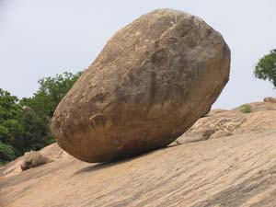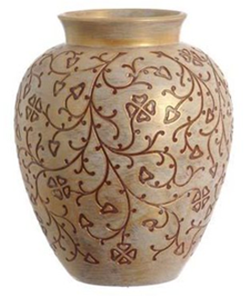

Любое тело состоит из веществ, каждое из них имеет свое название.
Например:

тело: кусок гранита вещества, образующие гранит

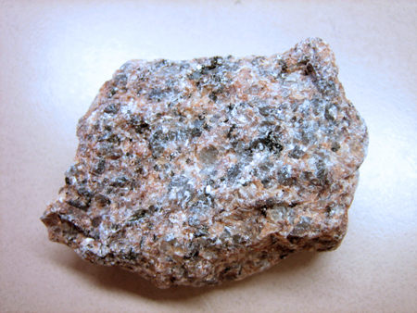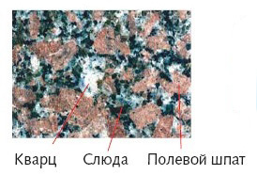

Тела могут состоять из одного или многих веществ.

Попробуй выполнить задание: Нажмите на ссылку http://files.school-collection.edu.ru/dlrstore/606f3f1c-e0fe-11db-8314-0800200c9a66/04_02_04_12.swf , чтобы просмотреть файл.

Вещества обладают определенными свойствами:
цвет, запах, растворимость в воде, разные состояния – твердое, жидкое, газообразное

Агрегатное состояние веществ:
Вещества бывают в трех агрегатных состояниях:

твердом жидком газообразном.
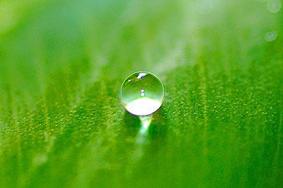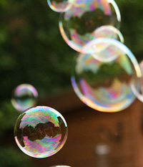

Твердые тела имеют постоянную форму и объем.

Жидкие тела могут растекаться, переливаться, течь. Они не имеют постоянной формы, а принимают форму любого углубления, сосуда, который заполняют, при этом сохраняют свой объем.

Газообразные тела занимают места, свободные от других тел и пустоты в других телах. Не имеют постоянной формы и объема.

При изменении температуры, вещества переходят из одного состояния в другое.
Тела могут изменять свои форму, размеры, объем. Такие изменения называют – деформацией

Такие вещества как резина обладают свойством – упругость.

А такие вещества как пластилин обладают – пластичнотью

Молекула – наименьшая частица вещества, сохраняющая его свойства.

Между молекулами в веществе есть промежутки, поэтому молекулы одного вещества могут занять промежутки между молекулами другого вещества.
Например, при добавлении сахара в воду, молекулы сахара занимают пространства между молекулами воды.
Такое явление называется диффузия.

Диффузия - это проникновение одного вещества в промежутки между частицами другого вещества.

Диффузия происходит не только в жидкостях, но и в газах. Вспомни, если кто-то в комнате распылил духи или освежитель, через некоторое время мы почувствуем запах. Это произошло из-за диффузии!
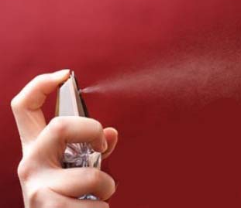

Молекулы состоят из еще более мелких частиц – атомов.

Выводы

Итак, пришло время подвести итоги:

1. Все, что нас окружает - это тела. Они бывают природными и сделанные человеком.

2. Тела состоят из веществ. Они бывают в трех агрегатных состояниях:....., .........и ...........

3. Вещества состоят из ............. Между ними есть расстояние.

4. Молекулы одного вещества могут проникать между молекулами другого вещества - это явление называется ..............

5. Изменения, происходящие с телами - называются .......

Домашнее задание:
Попробуй решить кроссворд: «Свойства твердых тел, жидкостей и газов».

